Pertemuan 5
Image

- Pertemuan 5
  - Image
- Format Image
Ada banyak format image, tapi ada tiga jenis format yang paling sering di gunakan :
- GIF (Graphical Interchange Format) (.GIF)
- JPEG (Joint Photographic Expert Image) (.JPG)
- PNG (Portable Network Graphics)
Tag IMG di gunakan untuk menginsertkan image ke document HTML. Syntax nya:
<IMG SRC = “URL”>

- Insert Image
- Cari 1 image berekstensi .jpg /.png /.gif di komputer masing-masing. Contoh (C:\Users\Public\Pictures\Sample Pictures\Desert.jpg)
- Copy image tersebut lalu paste di folder latihan masing-masing.
- Buat 1 buah file latihan dengan nama lat-6.html. Masukan script dibawah ini :

<html>
<head>
<title>Image dan Frame</title>
</head>
<body>
<img src="Desert.gif">
</body>
</html>

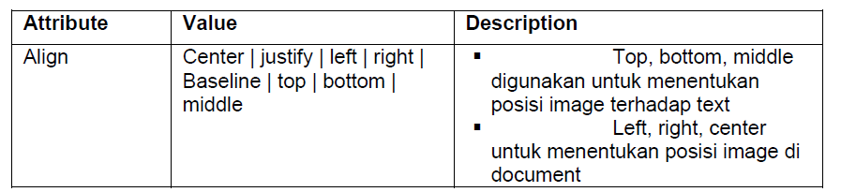
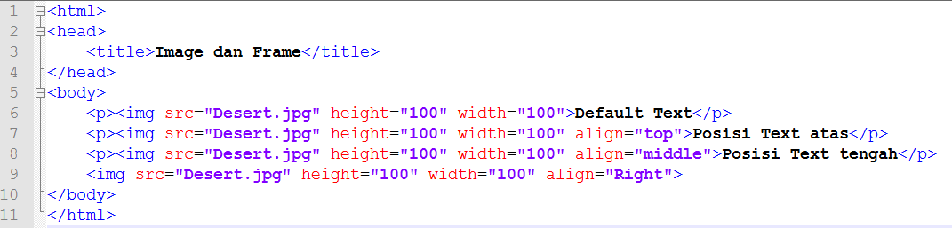

  - Frame
Frame dapat digunakan untuk berbagai macam keperluan, antara lain:
1. Membuat suatu daftar isi pada suatu sisi frame, sedangkan sisi frame yang lain menampilkan isinya
2. Membuat suatu judul atau logo yang tidak berubah-ubah pada suatu sisi frame, sedangkan sisi frame yang lain menampilkan isis dokumen
3. Membuat suatu dokumen tanya jawab, dll.
Ikuti langkah berikut :
1. Buat folder di dalam direktori latihan masing-masing dengan nama frame.
2. Buat beberapa file html, diantarnya :
a. Frame untuk header
Nama file : atas.html, Masukan Script Berikut :
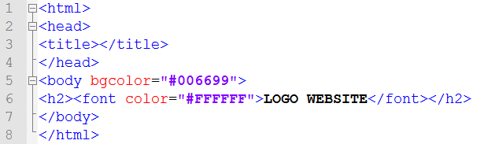

b. Frame untuk menu
Nama file : kiri.html, Masukan Script Berikut :

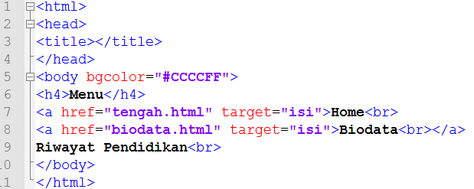

c. Frame untuk kontent
Nama file : tengah.html, Masukan Script Berikut :

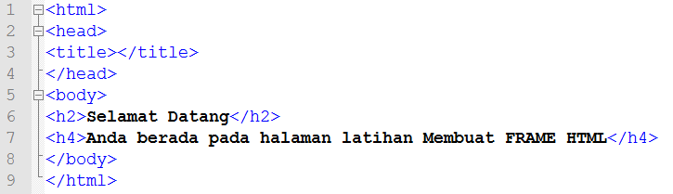

d. Frame untuk index
Nama file : index.html, Masukan Script Berikut :

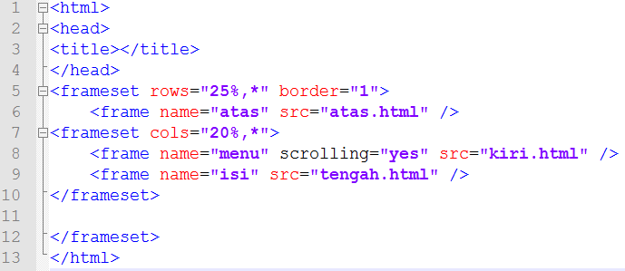

LATIHAN
